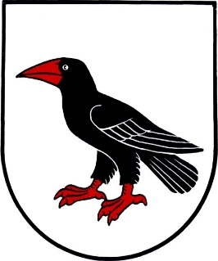**ROZTOCKÉ POSVÍCENÍ**

**PRO DĚTI**

**18. a 19. 10. 2025**

od **10 hod**. za prodejnou COOP.

Těšit se můžete na kolotoč, houpačky, skákací hrad, trampolíny, pouťovou střelnici a cukrovou vatu.